0
Bron afbeelding: (CIR Revalidatie, z.d.-a)

Waarom moeilijk doen als het samen kan?
  - Een onderzoek naar effectieve feedback binnen een interdisciplinair team.
Bron hoofdtitel: (Loesje, 1991)
Naam: Lisa Ortu
Klas: Tps-V04
Studentennummer: 552292
Opleiding: HAN Toegepaste Psychologie
Afstudeerbegeleidster: Livia Brouwers
Opdrachtgever: Hans Oosting
Bedrijf: CIR Revalidatie Arnhem
Datum: 18 juni 2018

Voorwoord
Voor u ligt het onderzoeksverslag geschreven door een Toegepaste Psychologie student van de HAN in Nijmegen. Het is een afstudeeropdracht die bestaat uit een praktijkgericht onderzoek en de daaruit volgende implementatie om gedrag zowel te beoordelen als beïnvloeden. Het onderzoek en het tot stand komen van de implementatie hebben plaatsgevonden van februari 2018 t/m juni 2018.
Het onderzoek is uitgevoerd in het team van CIR Revalidatie in Arnhem, een van de vier vestigingen in Nederland. CIR Revalidatie biedt hulp bij het revalideren en het leren omgaan met chronische vermoeidheids- en pijnklachten. Het is een interdisciplinair team die bestaat uit psychologen, fysiotherapeuten, revalidatieartsen, trajectcoördinatoren, receptionisten, een teamleider en een adviseur. Er is onderzoek gedaan naar het geven en ontvangen van effectieve feedback binnen het team en na uitvoerig kwalitatief onderzoek heb ik mijn onderzoeksvraag kunnen beantwoorden.
Ik wil bij deze mijn stage begeleidster van school bedanken voor de fijne ondersteuning tijdens het afstudeertraject. Ook wil ik de medestudenten in mijn groepje van school bedanken voor de samenwerking en de feedback die ik heb verkregen tijdens de schoolbijeenkomsten. Tevens wil ik mijn twee onderzoekdocenten van Toegepaste Psychologie bedanken voor de informatiebijeenkomsten en de ondersteuning in het afstudeerproject.
Tot slot wil ik mijn opdrachtgever, de teamleider en de medewerkers van CIR Revalidatie in Arnhem bedanken voor de fijne samenwerking en medewerking aan mijn onderzoek.
Ik wens u veel leesplezier toe.
Lisa Ortu,
Nijmegen, 18 juni 2018

Samenvatting
Dit onderzoek vindt plaats binnen het interdisciplinaire team van CIR Revalidatie in Arnhem. Om steeds meer van elkaar te leren en te kunnen samenwerken als interdisciplinair team is effectieve feedback nodig. Het doel van dit onderzoek is om te kijken wat nodig is om effectieve feedback te integreren in het team als onbewust bekwame vaardigheid, waardoor de samenwerking vergroot.
Voor dit onderzoek is de volgende hoofdvraag opgesteld: Hoe kunnen medewerkers van CIR Revalidatie in Arnhem feedback effectief inzetten om de interdisciplinaire samenwerking te versterken?

Methode
Om een antwoord te kunnen geven op deze vraag is een brainstormsessie gehouden binnen het team over wat het team verstaat onder feedback en effectieve feedback. Het team heeft op deze manier een eigen definitie van feedback en drie kenmerken van effectieve feedback gevormd. Met de resultaten van de brainstormsessie en de literatuur over effectieve feedback is een semigestructureerd interview opgesteld, wat onder negen medewerkers van het CIR Revalidatie in Arnhem is afgenomen. Door de combinatie van deze twee methoden zijn de drie deelvragen die uit de onderzoeksvraag zijn gekomen, beantwoord.

Conclusie en aanbevelingen
Uit de resultaten blijkt dat de medewerkers een aantal aspecten nodig hebben om effectieve feedback in te zetten. Zo hebben ze behoefte aan meer tijd en ruimte en het ervaren en oefenen van effectief feedback geven en ontvangen. Daarnaast hebben ze behoefte in elkaars inzichten en ideeën over het onderwerp feedback, openheid om feedback te ontvangen en de drempel binnen het team te verlagen om zich veiliger te voelen om de feedback effectief te geven en ontvangen.
Op basis van deze conclusie worden aanbevelingen gedaan; Allereerst, het in groepsmomenten bespreken van elkaars en eigen inzichten en ideeën over het onderwerp feedback. Daarnaast het oefenen en ervaren in groepsmomenten als intervisie en trainingen. Ten slotte het met elkaar ervaren in groepsmomenten hoe het zit met de veiligheid, om de drempel te verlagen.

Inhoudsopgave
Voorwoord 2
Samenvatting 3
Methode 3
Conclusie en aanbevelingen 3
Inhoudsopgave 4
1. Inleiding 6
1.1 Omschrijving organisatie 6
1.2 Aanleiding 7
1.3 Probleemanalyse 7
1.4 Operationalisatie 8
1.5 Doelstelling 9
1.6 Hoofdvraag en deelvragen 9
2. Methode 10
2.1 Type onderzoek 10
2.2 Instrumenten 11
2.2.1 Brainstormsessie 11
2.2.1.1 Proces en populatie brainstormsessie 11
2.2.1.2 Data analyse brainstormsessie 11
2.2.2 Semigestructureerde interviews 12
2.2.2.1 Proces en populatie semigestructureerde interviews 12
2.2.2.2 Data analyse semigestructureerde interviews 12
2.3 Betrouwbaarheid en validiteit 12
3. Resultaten 14
3.1 Resultaten deelvraag 1 14
3.2 Resultaten deelvraag 2 16
3.3 Resultaten deelvraag 3 19
4. Conclusie 20
5. Discussie 21
5.1 Sterke kanten 21
5.2 Beperkingen 21
5.3 Aanbevelingen vervolgonderzoek 22
6. Aanbevelingen 22
6.1 Groepsbijeenkomst om elkaars inzichten te vergroten 22
6.2 Intervisie 23
6.3 Training 23
6.4 Elkaar beter leren kennen 23
6.5 Ervaringsgericht oefenen 23
7. Bronnenlijst 24
8. Bijlagen 27
8.1 Bijlage A: Stadia bewustzijn 27
8.2 Bijlage B: Tabel 1 28
8.3 Bijlage C: E-mail ter voorbereiding brainstormsessie 29
8.4 Bijlage D: Draaiboek brainstormsessie 30
8.5 Bijlage E: Operationaliseringsschema 32
8.6 Bijlage F: Interviewguide 34
8.7 Bijlage G: Tabel 2 38
8.8 Bijlage H: Codeerformat 39
8.9 Bijlage I: Labelsets 42
8.10 Bijlage J: Toestemmingsformulier opnamen 44
8.11 Bijlage K: Definities subgroepen 45

1. Inleiding
Volgens Voion (2014) verandert de samenleving snel, waarbij de maatschappij steeds hogere eisen stelt aan het functioneren van werknemers op de arbeidsmarkt. Om aan die steeds hogere eisen te voldoen is het nodig om te blijven leren. Dit leren vindt vooral plaats op de werkplek, doordat medewerkers elkaar feedback geven. Steeds meer organisaties vinden het belangrijk dat medewerkers elkaar feedback geven op hun gedrag (Voion, 2014), zo ook het team van CIR Revalidatie in Arnhem.

1.1 Omschrijving organisatie
CIR Revalidatie is een organisatie die cliënten hulp biedt tijdens een behandeltraject. Cliënten met chronische vermoeidheids- en pijnklachten worden verwezen naar het CIR. Zij hebben een traject afgelegd met verschillende artsen, onderzoeken, behandelingen enzovoorts. Na dit traject zijn de klachten echter blijven bestaan en biedt het CIR Revalidatie begeleiding bij het leren omgaan met deze klachten en deze klachten naar de achtergrond in het leven te plaatsen (CIR Revalidatie, z.d.-b).
De trajecten die CIR Revalidatie levert zijn individueel en op maat gemaakt. CIR Revalidatie is gevestigd in Amsterdam, Alkmaar, Zwolle en Arnhem. Het onderzoek vindt plaats binnen het team in Arnhem, dat bestaat uit 21 medewerkers (CIR Revalidatie, z.d.-c). Het CIR Revalidatie team in Arnhem is interdisciplinair (Vyt, 2017), bestaande uit psychologen, fysiotherapeuten, revalidatieartsen, trajectcoördinatoren, receptionisten, een teamleider en een adviseur.

1.2 Aanleiding
Het behandeltraject van de cliënten bij het CIR ligt voor een deel in de handen van de medewerkers die werkzaam zijn binnen het interdisciplinaire team. In ieder behandeltraject worden alle disciplines ingezet. Het is daarom belangrijk dat de medewerkers van het behandelteam, die bij het behandeltraject van de cliënt betrokken zijn, met elkaar samenwerken, van elkaar leren en met elkaar communiceren (Van Oudenhoven & Grutterink, 2015). Om te leren van het eerdere handelen is effectieve feedback nodig (Van der Vegt, De Jong, Bunderson, & Molleman, 2010).
Twee jaar geleden heeft het team van CIR Revalidatie in Arnhem meegedaan aan een tevredenheidsonderzoek (Weijschedé, 2015). Dit onderzoek was gericht op de tevredenheid van de medewerkers met betrekking tot de betrokkenheid van collega’s. Hieruit kwam naar voren dat er ontevredenheid was over de feedback. Het advies, voortgekomen uit dat onderzoek, was de aandacht richten op feedback binnen het team. In de afgelopen twee jaar is dit nog niet tot stand gekomen, terwijl de behoefte aan effectieve feedback bij zowel de opdrachtgever als de medewerkers nog altijd aanwezig is.

1.3 Probleemanalyse
Door middel van gesprekken met de medewerkers over de huidige manier van feedback geven en ontvangen, wordt gekeken of er gelijkenissen zijn met de resultaten uit het tevredenheidsonderzoek van twee jaar geleden. Uit die gesprekken blijkt dat de ontevredenheid over feedback binnen het team nog altijd aanwezig is. De rode draad onder de medewerkers is dat nauwelijks tot geen feedback wordt gegeven en ontvangen. Wanneer in sommige gevallen wel feedback wordt gegeven, wordt hier later niets mee gedaan. Dit is echter wel van belang voor optimale samenwerking en professionalisering (DeShon, Kozlowski, Schmidt, Milner, & Wiechmann, 2004). De redenen dat dit niet gebeurt liggen uiteen. Sommige medewerkers hebben het idee niet genoeg vaardigheden te beschikken voor feedback. Ook komt naar voren dat ze geen gebruikmaken van een gestructureerde methodiek om effectief feedback te geven en ontvangen, terwijl hier wel behoefte aan is.
Als medewerkers met en van elkaar leren, beïnvloedt dit de samenwerking om de cliënten te ondersteunen bij het behalen van de behandeldoelen op een positieve wijze (Alders, 2014). Door de verbetering van de samenwerking en het overdragen van elkaars kennis en vaardigheden, is de kans van professionaliseren groter (Gabelica, Van den Bossche, Segers, & Gijselaers, 2014). Op dit moment ervaren de medewerkers van CIR Revalidatie in Arnhem geen effectieve feedback, waardoor zij niet optimaal van elkaars kennis en handelen kunnen leren. Hierdoor werken zij niet optimaal samen en is de begeleiding van de cliënten in hun behandeltraject niet optimaal.

1.4 Operationalisatie
Volgens Remmerswaal (2006) is feedback een mededeling aan iemand waarbij informatie wordt gegeven over hoe het gedrag van diegene wordt waargenomen, begrepen en ervaren. Dit kan zowel negatief als positief zijn.
Om feedback effectief te maken moet aan verschillende criteria voldaan zijn (Bennink & Fransen, 2007):
- Diegene die de feedback ontvangt moet gemotiveerd zijn en ermee om kunnen gaan dat er feedback gegeven wordt;
- Er moet voldoende veiligheid en vertrouwen zijn tussen de gever en ontvanger van feedback om de confrontatie aan te gaan;
- De feedback die gegeven wordt moet voorzien in voldoende, maar niet een te grote mate van informatie;
- De feedback moet de ontvanger helpen om een andere manier te zoeken van handelen en denken.
Gemotiveerd zijn houdt hierbij in dat diegene die de feedback ontvangt open staat en bereid is om het leren als nuttig te ervaren, de verkregen feedback te begrijpen en zijn eigen handelen ook daadwerkelijk te veranderen (Brophy, 2004). Veiligheid en vertrouwen zijn belangrijke aspecten binnen een team om samen te leren. Er is sprake van veiligheid binnen een team als alle teamleden zich veilig genoeg voelen om dingen te doen en zeggen zonder dat zij bang zijn voor negatieve gevolgen voor de relatie met collega’s (Fitzgerald & Theilheimer, 2013).
Dat het team van CIR Revalidatie in Arnhem een interdisciplinair team is, houdt in dat verschillende beroepsgroepen met elkaar samenwerken en elkaar aanvullen om tot een gezamenlijk doel te komen (Schuman, 2012). Binnen een team zijn de leden afhankelijk van elkaar. Afhankelijke teams bereiken een doel door effectief te communiceren, door informatie, kennis en ervaringen te delen, door op elkaar in te spelen en door elkaars middelen en vaardigheden te kapitaliseren (Gabelica et al., 2014). Volgens het onderzoek van Gabelica et al. (2014) hebben teams die zich bezighouden met leerprocessen binnen het team en zich bezighouden met de vraag; ‘Hoe kunnen we zo effectief mogelijk samenwerken?’, meer kans op slagen. Volgens Edmondson (1999) is leren met en van elkaar binnen een team een continu proces van reflectie en actie. Hierbij denken teams constant na over hun eerdere handelen en hoe zij dat handelen in de toekomst kunnen aanpassen.
In het interdisciplinaire team van CIR Revalidatie in Arnhem wordt via intercollegiaal overleg naar een gezamenlijke doelstelling en zorgplan van de cliënt toegewerkt. Het vereist hierin van de medewerkers dat zij inzicht hebben in elkaars werk en dat ze bereid zijn om hun eigen handelen ter discussie te stellen binnen het team. Om het samenwerken binnen een interdisciplinair team daadwerkelijk te beheersen, dienen de medewerkers, via effectieve feedback op het handelen, in samenwerkingsverband het eigen professionele gedrag bij te sturen (Vyt, 2017). Uiteindelijk is de feedback het meest effectief en duurzaam in het team wanneer het geven en ontvangen ervan onbewust bekwaam gebeurt, dus automatisch verloopt en geïntegreerd is in de eigen werkwijze (Gerritsen & Nauta, 2008). De stadia van bewustzijn zijn te zien in Bijlage A (Kortstee et al., 2009).

1.5 Doelstelling
De doelstelling van het onderzoek is dat de medewerkers van CIR Revalidatie in Arnhem onbewust bekwaam worden in het geven en ontvangen van effectieve feedback. Dit houdt in dat de medewerkers zowel effectief feedback kunnen geven en ontvangen als de effectieve feedback kunnen integreren in het eigen handelen. De effectieve feedback komt dan niet alleen terug op vaste momenten waarbij het bewust in het team om feedback gaat, maar ook voortdurend onbewust en automatisch tijdens het dagelijkse werk functioneren. Hierdoor versterkt de interdisciplinaire samenwerking (Topping, 2007).

1.6 Hoofdvraag en deelvragen
Hoofdvraag:
Hoe kunnen medewerkers van CIR revalidatie in Arnhem feedback effectief inzetten om de interdisciplinaire samenwerking te versterken?
Deelvragen:
Wat verstaan de medewerkers van CIR Revalidatie in Arnhem onder feedback en onder effectieve feedback?
Wat hebben de medewerkers van CIR Revalidatie in Arnhem nodig om feedback effectief te geven en ontvangen?
Wat hebben de medewerkers van CIR Revalidatie in Arnhem nodig om de effectieve feedback te integreren in hun werkwijze?

2. Methode

2.1 Type onderzoek
Het praktijkgerichte onderzoek heeft plaatsgevonden aan de hand van een casestudie waarbij de data is verzameld met kwalitatieve onderzoeksinstrumenten. Hiervoor is gekozen, omdat het gaat om enerzijds processen in sociale levens en anderzijds betekenissen die medewerkers geven aan bepaalde situaties (Everaert & Van Peet, 2006), namelijk het inzetten van effectieve feedback en het integreren hiervan. Het onderzoek is gedaan bij één van de vier vestigingen van CIR Revalidatie, namelijk in Arnhem. De uitkomsten van dit onderzoek zijn specifiek voor het team in Arnhem en niet generaliseerbaar naar de andere teams. Dit is kenmerkend voor een casestudie (Van der Zee, 2017). Essentieel voor het werkveld is dat het onderzoek bruikbaar is (Van der Donk & Van Lanen, 2015).

2.2 Instrumenten
Het onderzoek bestaat uit een combinatie van verschillende onderzoeksmethoden, ook wel een triangulatie genoemd (De Boer, 2016). Voor het verzamelen van data is met het hele team van CIR Revalidatie in Arnhem een brainstormsessie gehouden. Vervolgens zijn individuele semigestructureerde interviews afgenomen.

2.2.1 Brainstormsessie
Aan de hand van een brainstormsessie met het team van CIR Revalidatie in Arnhem werd gezamenlijk tot een definitie van feedback gekomen. Dit instrument is gebruikt om de eerste deelvraag te beantwoorden. Op deze manier kregen de medewerkers inzicht in elkaars ideeën over feedback en konden zij hun neuzen dezelfde kant op zetten. Naast het vormen van een gezamenlijke definitie, werd de brainstormsessie ook gebruikt om kenmerken van effectieve feedback op te stellen die belangrijk zijn voor het team. Tijdens de brainstormsessie zijn de volgende vragen aan de medewerkers gesteld: ‘Wat verstaan jullie onder feedback?’ en ‘Wat zijn volgens jullie de drie belangrijkste kenmerken van effectieve feedback?’ Volgens Buzan en Buzan (2007) zorgt een grote diversiteit aan ideeën, bij brainstormen, voor een grotere kans op succes waarbij er uiteindelijk één gezamenlijke visie uitkomt.
Tijdens de brainstormsessie werd gebruik gemaakt van post its en mindmaps. Door middel van mindmappen is visueel gemaakt wat de medewerkers onder feedback verstaan en wat effectieve feedback voor hen betekent. Met de mindmap werd een beeld gecreëerd van de overeenstemming die tot stand is gekomen in het team. Het visueel maken hiervan heeft een sterker effect dan alleen gesproken woorden (Buzan & Buzan, 2007).

2.2.1.1 Proces en populatie brainstormsessie
De brainstormsessie heeft op 10 april plaatsgevonden tijdens een teamoverleg. Hierbij was het hele team, bestaande uit 21 medewerkers (Bijlage B1) aanwezig. Op deze manier is iedereen betrokken geweest bij het onderzoek, waardoor de kans groter is dat de medewerkers meer zin en betekenis van het werk ervaren (De Sitter, 2000). Een week voor de brainstormsessie is een e-mail (Bijlage C) naar het team verstuurd met de vraag of zij ter voorbereiding op de brainstormsessie over een eigen definitie van feedback wilden nadenken. Voor de brainstormsessie is in overleg met de teamleider een draaiboek (Bijlage D) tot stand gekomen. Deze was leidend voor de sessie.

2.2.1.2 Data analyse brainstormsessie
Tijdens de brainstormsessie werd de verkregen informatie geanalyseerd in een mindmap en post its. Vervolgens zijn alle thema’s uit de mind map en post its samengevoegd tot een door het team gevormde definitie van feedback en de drie belangrijkste kenmerken voor effectieve feedback volgens het team. Door middel van foto’s van de tot stand gekomen informatie en het beeldmateriaal van de brainstormsessie, zijn relevante patronen geanalyseerd om zodoende een antwoord te kunnen formuleren op de eerste deelvraag.

2.2.2 Semigestructureerde interviews
Door middel van een semigestructureerd interview kon meer gedetailleerde informatie vergaard worden. Dit komt, doordat afgeweken kon worden van de vragen die vooraf zijn opgesteld. Hiermee werd een rode draad in het interview getrokken, maar werd ook andere belangrijke informatie meegenomen door op specifieke informatie door te vragen (Van der Donk & Van Lanen, 2015). Het doel hiervan was om informatie te verzamelen uit mededelingen, gevoelens en overtuigingen van de medewerkers, waarmee deelvraag twee en drie zijn beantwoord. Omdat ook gevoelige onderwerpen zoals ‘veiligheid’ in het semigestructureerde interview voorkwamen, was gekozen voor individuele face-to-face interviews (Emans, 2002).

2.2.2.1 Proces en populatie semigestructureerde interviews
De interviews hebben eind april plaatsgevonden na het teamoverleg waarin de brainstormsessie is uitgevoerd. Uit deze sessie en de literatuur zijn thema’s gevormd die in het interview naar voren kwamen. Als test is het interview eerst uitgevoerd bij de teamleider. Naar aanleiding hiervan is een aanpassing gedaan. Deze hield in dat aan het einde van het interview nog de algemene vraag moest worden gesteld of de medewerkers nog aanvullingen hadden die zij belangrijk vonden voor het onderzoek. Met deze aanpassing en het operationaliseringsschema (Van der Donk & Van Lanen, 2015) van de indicatoren (Bijlage E) is een interviewguide (Bijlage F) tot stand gekomen. Deze is gebruikt om het interview bij negen medewerkers (Bijlage G2) af te nemen. Om een gevarieerd en zo concreet mogelijk beeld te krijgen van de informatie van de medewerkers, werd van elke discipline minimaal één medewerker geïnterviewd.

2.2.2.2 Data analyse semigestructureerde interviews
De interviews zijn opgenomen met een geluidsrecorder, zodat de gesprekken herhaaldelijk teruggeluisterd konden worden (Baarda, De Goede, & Van der Meer-Middelburg, 2007). Op deze manier kon de interviewer zich tijdens het interview volledig focussen op het gesprek. Een nadeel hiervan is dat pas later, bij het analyseren van de interviews, een selectie gemaakt kon worden van belangrijke patronen. De opnames zijn getranscribeerd, waardoor informatie op een systematische wijze geanalyseerd kon worden.
De datareductie is gedaan door de transcripties op te splitsen in fragmenten die relevant waren voor de deelvragen. Vervolgens zijn deze zowel thematisch als open gecodeerd in een codeerformat (Bijlage H). Dit wil zeggen dat aan fragmenten onderwerpen zijn gelabeld, zodat uitspraken van respondenten vergeleken konden worden. Hieruit volgden patronen. De relevante patronen zijn geanalyseerd met labelsets (Bijlage I) en gebruikt voor het beantwoorden van de tweede en derde deelvraag.

2.3 Betrouwbaarheid en validiteit
Het gebruiken van meerdere methoden in een onderzoek om data te verzamelen, ook wel triangulatie genoemd, is volgens De Boer (2016) een manier om de interne validiteit te waarborgen. Volgens Van der Donk en Van Lanen (2015) is het belangrijk dat het onderzoek meet wat het beoogt te meten om de validiteit te waarborgen. Om de externe validiteit te vergroten heeft de teamleider de interviews willekeurig ingedeeld bij medewerkers die plekken vrij hadden in hun agenda.
Volgens Baarda et al. (2007) betekent betrouwbaarheid dat de resultaten onafhankelijk zijn van het toeval. Dit kan liggen aan verschillende factoren. Zo zijn de interviews afgenomen in rustige stille ruimtes waarbij er geen factoren waren die de medewerkers konden afleiden. Dit waarborgt de betrouwbaarheid. Ook is de betrouwbaarheid vergroot, doordat de interviewer open en transparant het interview heeft afgenomen. Tevens is het gebruik van opnameapparatuur een belangrijk hulpmiddel om de betrouwbaarheid van het onderzoek te verhogen. De gemaakte geluidsopnames konden herhaaldelijk worden beluisterd waardoor controle van de kwaliteit van het interview achteraf gewaarborgd kon worden. De medewerkers hebben een toestemmingsformulier (Bijlage J) getekend voor de opnames en de privacy werd gewaarborgd, doordat de gegevens van de medewerkers niet werden vrijgegeven in het onderzoek. Voor het semigestructureerd interview is een topiclijst opgesteld, zodat dezelfde onderwerpen bij elke medewerker aan bod zijn gekomen.

Bij de brainstormsessie zijn alle medewerkers zoveel mogelijk aan het woord gekomen. Hierbij hebben alle medewerkers dezelfde vragen beantwoord, waardoor de betrouwbaarheid wordt vergroot (Baarda et al., 2007). Van de brainstormsessie is een video-opname gemaakt, zodat het achteraf teruggekeken kon worden. Hiervoor hebben de medewerkers ook een toestemmingsformulier (Bijlage J) getekend. Op deze manier is de kans vergroot op dat de data zo feitelijk mogelijk zijn verkregen met zo min mogelijk eigen interpretatie. Dit zorgt ook voor een grotere betrouwbaarheid (Baarda & Van der Hulst, 2017).
De bruikbaarheid van het onderzoek is een belangrijk begrip bij een praktijkgericht onderzoek, aangezien er een advies wordt gegeven voortkomend uit de resultaten hiervan en er een implementatieplan wordt gemaakt. Betrouwbaarheid en validiteit zijn belangrijke voorwaarden voor de mate van bruikbaarheid. Tevens is ook de overeenstemming met de opdrachtgever en het team van CIR Revalidatie in Arnhem belangrijk voor de bruikbaarheid. Deze intersubjectiviteit is gecontroleerd door de opdrachtgever en de medewerkers te betrekken tijdens het hele proces (Korzilius, 2000).

3. Resultaten
De resultaten van de drie deelvragen geven antwoord op de volgende hoofdvraag: Hoe kunnen medewerkers van CIR Revalidatie in Arnhem feedback effectief inzetten om de interdisciplinaire samenwerking te versterken?

3.1 Resultaten deelvraag 1
Wat verstaan de medewerkers van CIR Revalidatie in Arnhem onder feedback en onder effectieve feedback?
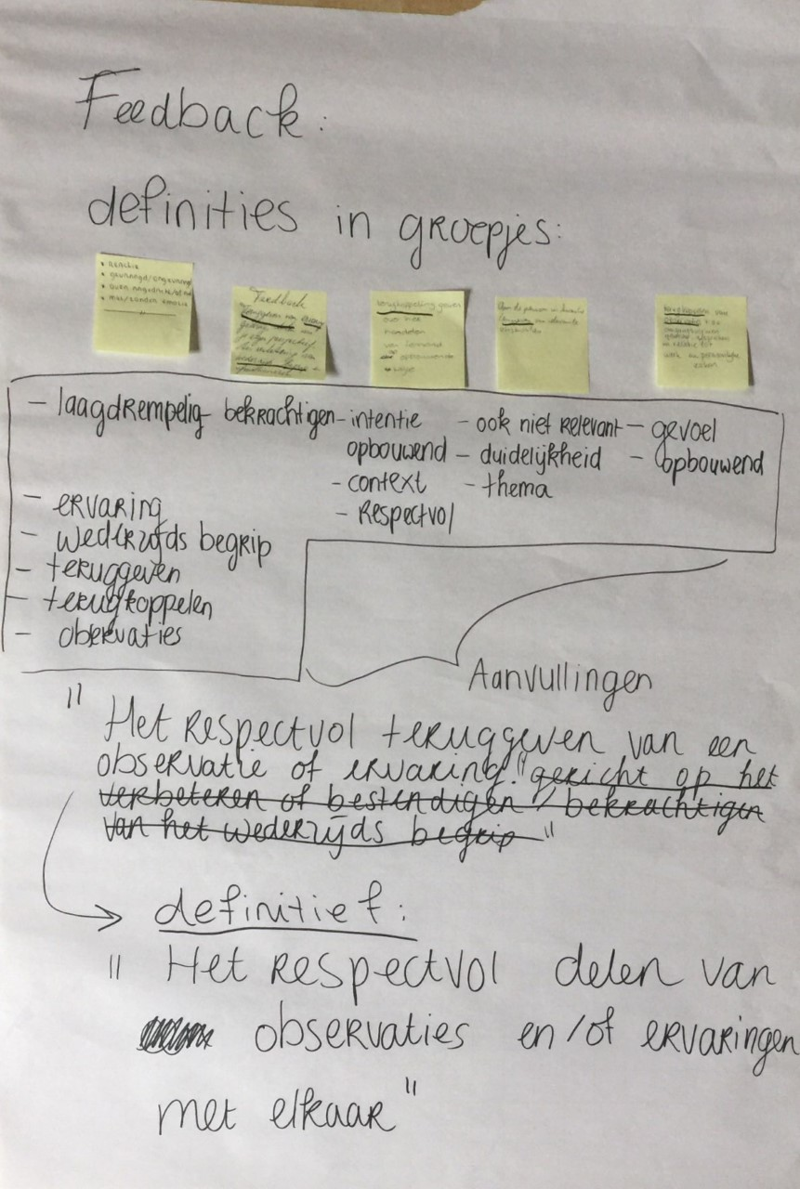
In Figuur 1 is de gezamenlijke definitie van feedback te zien die in het team tot stand is gekomen: ‘Het respectvol delen van observaties en ervaringen met elkaar.’ Deze definitie is in het team tot stand gekomen door de definities, die zijn geformuleerd door de subgroepen (Bijlage K) en aanvullingen, (Figuur 1) hierop samen te voegen.

Figuur 1. De definities van de subgroepjes, de aanvullingen en de gezamenlijke definitieve definitie van feedback door het team CIR Revalidatie in Arnhem.
Door middel van een mindmap (Figuur 2), is het team tot de voor hen drie belangrijkste kenmerken van effectieve feedback (Figuur 3) gekomen, namelijk;
- Een eigen stijl en manier hebben van feedback geven en ontvangen;
- Open staan voor reactie en gemotiveerd zijn om feedback te ontvangen;
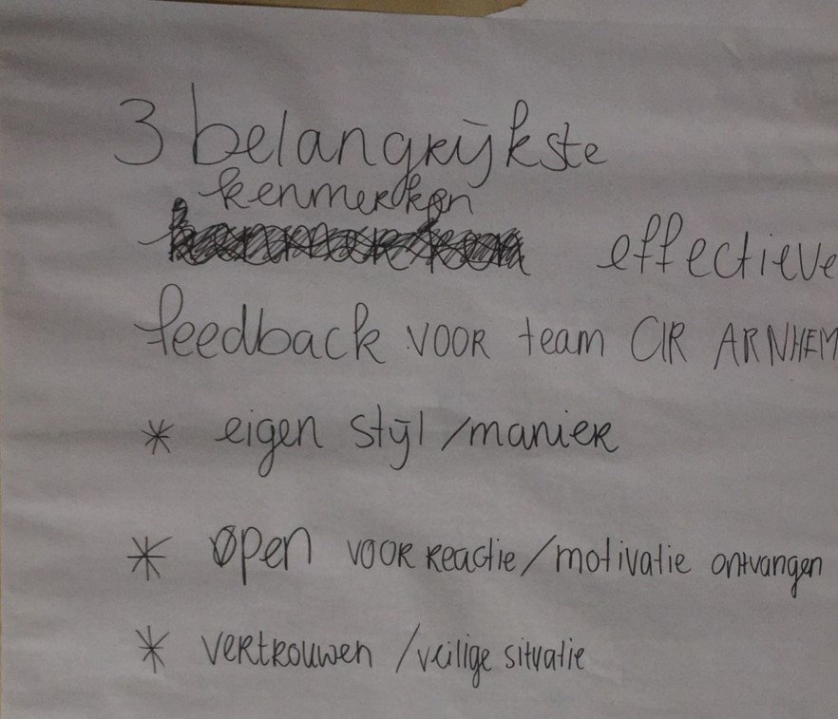
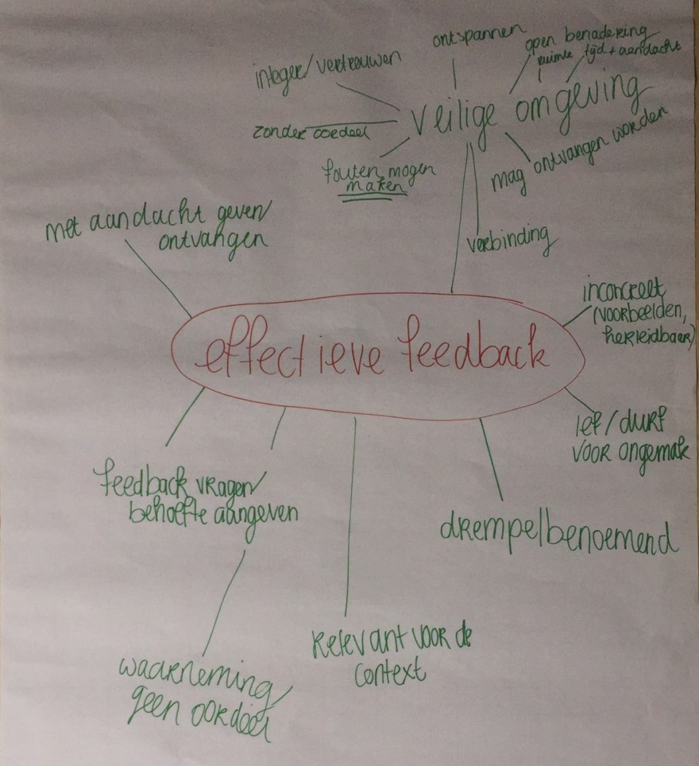
- Vertrouwen hebben in elkaar en een veilige situatie en omgeving.

Figuur 2. Mindmap effectieve feedback. Figuur 3. Drie belangrijkste kenmerken effectieve feedback.
Gedragsverandering tijdens de dataverzameling
De medewerkers geven tijdens de brainstormsessie aan dat ze door de brainstormsessie meer zicht krijgen op elkaars zienswijze op feedback en hun gedachten en/of ideeën. Zij geven aan dat dit al een belangrijke stap is in het bezig zijn met feedback binnen het team. Hierbij heeft gedragsverandering plaatsgevonden, aangezien het onderwerp hierdoor is gaan leven binnen het team en de medewerkers hierdoor erover na gaan denken en er mee bezig gaan.
“Ik vind het heel fijn dat we nu met elkaar het hierover kunnen hebben, zodat we van elkaar te horen krijgen hoe we erover denken en wat we ervan vinden.“ (R19)
“Wat ik mooi vind is dat er zo een eerste stap wordt gemaakt samen. Dat je samen eerst kan checken van goh hè ben je bereidt feedback te ontvangen? Wil je dat graag? Het is zo een manier om dat even te checken denk ik.” (R15)

3.2 Resultaten deelvraag 2
Wat hebben de medewerkers van CIR Revalidatie in Arnhem nodig om feedback effectief te geven en ontvangen?
De medewerkers geven aan meer tijd en ruimte nodig te hebben voor het geven en ontvangen van effectieve feedback. Hiermee bedoelen zij om die ruimte en tijd benutten om de effectieve feedback levendig te houden en er mee bezig te zijn. Niet alleen de tijd pakken maar ook echt de tijd nemen voor het geven van de effectieve feedback, zodat de inhoud ook beter wordt.
“Ja gewoon daar ruimte voor creëren. Letterlijk ruimte en tijd en ja het gaat altijd over inhoud, maar ik denk dat de inhoud ook veel beter kan worden als je als team beter gesmeerder loopt. Ook op die manier tijd te geven om elkaar feedback te geven.” (R08, 177)
Het team moet, volgens de medewerkers, effectieve feedback geven en ontvangen. Het gezamenlijk oefenen en ervaren hiervan is volgens hen nodig om de effectieve feedback binnen het team te vergroten. Volgens de medewerkers kan dit oefenen en ervaren van effectieve feedback bijvoorbeeld aan de hand van intervisies.
‘’Ja eigenlijk niet zo heel veel, behalve dat het gewoon wat meer gebeurt, dat er gewoon wat meer aan de slag mee wordt gegaan. Ik vind vooral dat we het moeten gaan doen.’’ (R05, 110)
‘’Intervisie zou ik denk ik wel, ja. Het ervaren en het oefenen, structureel ja.’’ (R07, 139)
In het team zijn angsten om anderen te kwetsen. De medewerkers ervaren een drempel in het team. Zij vinden dat zij hier overheen moeten stappen. Dit om het geven en ontvangen van effectieve feedback daadwerkelijk te oefenen, ervaren en uit te voeren. Ook geven de medewerkers aan dat zij meer van eigen kracht mogen uitgaan bij het geven van effectieve feedback en niet dat het geven hiervan gebeurt om iemand te kwetsen.
“Ik denk dat mensen gewoon wat meer over een bepaalde drempel heen moeten, als die er is, want die ervaar ik soms inderdaad, omdat alles dan maar lief en netjes moet en bang is om mensen te kwetsen. Ik denk dat sommige mensen of in het algemeen er van uit mogen gaan vanuit je eigen kracht dat je niet iets zegt om iemand te kwetsen.” (R05, 110)

De medewerkers hebben het niet alleen over een figuurlijke drempel, maar ook over een letterlijke drempel. Hierbij gaat het om de drempel van het kamertje waar de medewerkers zitten. Wanneer medewerkers meer onder elkaar bewegen en met elkaar in contact zijn op een informele manier en elkaar leren kennen, kan ook de drempel verlagen, volgens hen.
“Beweeg je eens onder de collega's dat er ook wat meer mogelijkheid is überhaupt met elkaar in contact te zijn. Soms is het alleen al de letterlijke drempel weet je wel van het kamertje. Terwijl als je elkaar dan even informeel ziet of zo misschien dat het gevoel ook wel verandert, omdat je elkaar iets beter leert kennen. Dat dat ook al de drempel verlaagt misschien om elkaar iets te kunnen vertellen.” (R04, 81)
De medewerkers geven aan te denken dat als iedereen open staat voor feedback, samen over dit onderwerp wordt gespard en iedereen dit van elkaar weet, dit de drempel in het team zal verlagen en bewustzijn over het onderwerp feedback ontstaat. Niet alleen het bewustzijn over het onderwerp feedback zal hierdoor ontstaan, maar ook het bewustzijn van het werken in een team en dat met ze met z’n allen een bepaald doel nastreven.
“Ja dat je open staat voor het grotere geheel zeg maar. Dat je bewust bent van het feit dat je in een team werkt, dat je in een behandelteam werkt. Dat je met z'n allen een bepaald doel nastreeft.” (R01, 12)
“Dus denk ik dat het goed is dat we op bepaalde momenten het geven en ontvangen van feedback af en toe voorbij laten komen in onze overleggen, puur als onderwerp om even te checken van joh hoe zijn wij er een tijdje nu mee bezig, zodat het weer in het bewustzijn zit. Dat werkt denk ik wel drempelverlagend” (R06, 133)
Volgens de medewerkers zijn verschillende gestructureerde groepsmomenten, zoals intervisie, goed om de effectieve feedback in het team te vergroten en levendig te houden. Tijdens deze momenten kan over feedback worden gesproken, kunnen medewerkers hun gedachten hierover met elkaar uitwisselen en kunnen zij ermee oefenen. Hierdoor hebben ze het niet alleen altijd over cliënten maar ook over het team.
“Ja misschien toch het onderwerp levendig houden door het af en toe te benoemen, of ernaar te vragen van hoe staat het er eigenlijk mee. En ik mis ook gewoon heel erg momenten waarop het over ons team gaat, in team overleggen of intervisies zeg maar, in plaats van altijd over cliënten. Dus ja daar zou ik wel een opening zien dat daar gewoon ruimte voor is, om te hebben over ons of wat je opmerkt.” (R09, 188)

3.3 Resultaten deelvraag 3
Wat hebben de medewerkers van CIR Revalidatie in Arnhem nodig om de effectieve feedback te integreren in hun werkwijze?
Sommige werknemers geven aan dat zij in het stadium van bewust onbekwaam zitten. Anderen geven aan dat zij in het stadium van bewust bekwaam zitten. Er zijn geen medewerkers die aangeven in het stadium van onbewust bekwaam te zitten als het gaat om effectieve feedback geven en ontvangen in het team. Dit benoemen de medewerkers op de vraag: ‘Integreer jij feedback onbewust bekwaam in jouw manier van handelen?’ De medewerkers geven aan dat zij openheid over het onderwerp feedback in het team, het oefenen en ervaren en meer samen bespreken van het onderwerp in groepsmomenten, nodig denken te hebben om van bewust bekwaam naar onbewust bekwaam te komen.
“Als je naar het team kijkt, ja dan komt het op hetzelfde neer. Ik denk die intervisie, structurele intervisie gaat dit team helpen. Om van bewust bekwaam naar onbewust bekwaam te gaan. Daar leer je gewoon wat je zwakke en sterke kanten zijn, in intervisies leer je dat hè.” (R07, 157)
“Ja want je hebt uiteindelijk denk ik ook een communicatiesfeer die in het team heerst dat je de ruimte voelt. En nou op zich een eerste stap denk ik dat met elkaar ervaringsgericht gaan oefenen. Non verbaal dus zonder woorden hoe ja hoe het zit met je comfort en hoeveel ruimte je voelt bij collega’s om dat uit te spreken.” (R06, 135)

4. Conclusie
Hoofdvraag: Hoe kunnen medewerkers van CIR revalidatie in Arnhem feedback effectiefl inzetten om de interdisciplinaire samenwerking te versterken?
De definitie van feedback die in het team van CIR Revalidatie in Arnhem tot stand is gekomen tijdens de brainstormsessie luidt: ‘Het respectvol delen van observaties en ervaringen met elkaar.’ Deze definitie komt deels overeen met de definitie van feedback volgens Remmerswaal (2006). Hij zegt dat feedback een mededeling is aan iemand waarbij informatie wordt verkregen over hoe het gedrag van diegene wordt waargenomen, begrepen en ervaren. De gelijkenissen in deze definities zijn dat het bij feedback gaat over waarnemingen en ervaringen van mensen.
De drie belangrijkste kenmerken van effectieve feedback volgens het team zijn; een eigen manier en stijl van feedback hebben, open staan voor reactie en gemotiveerd zijn om feedback te ontvangen en vertrouwen hebben in elkaar en een veilige situatie en omgeving.
Deze kenmerken komen deels overeen met de kenmerken volgens Bennink en Franssen (2007). Zij geven aan dat motivatie van de ontvanger, veiligheid en vertrouwen en voldoende (maar niet te veel) informatie nodig is voor effectieve feedback. Daarnaast moet de feedback helpend zijn voor de ontvanger. Motivatie en openheid vanuit de ontvanger en veiligheid en vertrouwen zijn dus essentiële kenmerken voor effectieve feedback.
De medewerkers hebben het nodig om het effectief feedback geven en ontvangen na te streven. Zo hebben de medewerkers meer openheid in het team nodig, waardoor zij zicht krijgen in elkaars ideeën en gedachten over het onderwerp feedback. Ook is het belangrijk om het effectief geven en ontvangen te oefenen en ervaren. Volgens Brophy (2004) hoort deze openheid bij de motivatie van de ontvanger. Deze motivatie vindt het team ook een belangrijk kenmerk voor effectieve feedback. Ook geven de medewerkers aan een drempel te voelen die zij over moeten om feedback te geven aan collega’s. Deze drempel heeft te maken met de angst om elkaar te kwetsen en veiligheid. Volgens Fitzgerald en Theilheimer (2013) is er veiligheid in het team wanneer je dingen kan zeggen tegen collega’s zonder bang te zijn voor negatieve gevolgen in de relatie met collega’s. Dus dat de medewerkers dingen kunnen zeggen tegen elkaar zonder te denken dat ze elkaar kwetsen. Dit is wat de medewerkers nodig hebben om de effectieve feedback te kunnen geven en ontvangen in het team.
Om de effectieve feedback daadwerkelijk te integreren in eigen handelen, gebeurt het onbewust bekwaam, dus automatisch. De medewerkers zijn bewust onbekwaam of bewust bekwaam in het geven en ontvangen van effectieve feedback. Volgens Kortstee et al. (2009) is het een kwestie van ervaren en oefenen om van deze fases naar onbewust bekwaam te komen. Dit is ook wat de medewerkers nodig hebben. Door in groepsmomenten te oefenen, feedback te ervaren en open te staan voor ieders inzichten, is iedereen meer bewust van eigen en andermans inzichten en zal de drempel verlaagd worden.
Dit maakt een verbetering in de samenwerking in het interdisciplinair team mogelijk (Gabelica et al., 2014; Topping, 2007).
Vanuit bovenstaande gegevens wordt geconcludeerd dat de medewerkers een aantal aspecten nodig hebben om effectieve feedback in te zetten binnen het team om de interdisciplinaire samenwerking te versterken. Allereerst hebben zij de behoefte om bewust te zijn van elkaars inzichten met betrekking tot effectieve feedback, waardoor de drempel verlaagd en de veiligheid vergroot. Daarnaast hebben zij het nodig om met effectieve feedback te oefenen. Ten slotte is het een kwestie van het geoefende daadwerkelijk te ervaren in de praktijk.

5. Discussie

5.1 Sterke kanten
Tijdens het onderzoek zijn voortdurend maatregelen getroffen voor het waarborgen van de betrouwbaarheid, validiteit en bruikbaarheid van het onderzoek. Zo is tijdens het onderzoek regelmatig afgestemd met de opdrachtgever over zowel het proces van het onderzoek als de aanbeveling die uiteindelijk uitgewerkt wordt tot een implementatieplan. Daarnaast is de vragenlijst eerst getest bij de teamleider, wat volgens Van der Donk en Van Lanen (2015) bijdraagt aan de validiteit en bruikbaarheid. Wat ook de validiteit en bruikbaarheid vergroot is dat de resultaten van de brainstormsessie waarbij belangrijke thema’s, zoals motivatie en veiligheid, voor het team naar voren zijn gekomen, meegenomen zijn in het interview. Op deze manier is ook afgestemd op de medewerkers. De herhaalbaarheid en dus de betrouwbaarheid zijn verhoogd door het bijhouden van een logboek.

5.2 Beperkingen
Er zijn echter ook beperkingen aan dit onderzoek. Zo blijkt uit het semi gestructureerde interview dat de medewerkers van CIR Revalidatie in Arnhem ook problemen zien bij het management als het gaat om meer ruimte en tijd tijdens het werk voor eventuele werkvormen van feedback. Dit gebeurt nu veel buiten werktijd om. Dit is echter niet meegenomen in de resultaten en aanbevelingen. Hier kon wel iets over gezegd worden, aangezien het naar voren is gekomen. Hier is niet voor gekozen, aangezien de focus van het onderzoek specifiek bij het team ligt en het management in niks betrokken is geweest tijdens het onderzoek.
Daarnaast hebben de resultaten van de brainstormsessie als beperking dat de video-opnamen niet zijn getranscribeerd. Er zijn echter wel uitspraken gebruikt die in de brainstormsessie op de video-opname naar voren zijn gekomen. Doordat uitspraken gebruikt zijn in de resultaten, maar hier geen transcripties van zijn, wordt de betrouwbaarheid van het onderzoek negatief beïnvloed. De uitspraken verwijzen nu alleen naar respondenten en niet ook naar fragmenten, wat wel nodig is om de betrouwbaarheid te verhogen (Baarda et al., 2007).

5.3 Aanbevelingen vervolgonderzoek
Tijdens het onderzoek is naar voren gekomen dat er weinig tijd, tijdens werktijd, vrij wordt gemaakt om gestructureerd met feedback bezig te zijn. Dit gebeurt meestal buiten werktijd om. De medewerkers geven aan dat dit taken zijn die horen bij het management. Op basis daarvan luidt de aanbeveling voor vervolgonderzoek als volgt:
Een onderzoek binnen het management om te kijken waar het aan ligt dat er zo weinig tijd en ruimte is voor die gestructureerde momenten tijdens de werkuren in plaats van buiten werktijd om. Daarnaast kijken wat nodig is binnen het management om hier tijd voor vrij te maken, zodat het werk zelf niet wordt belemmerd.

6. Aanbevelingen
Gebaseerd op de resultaten en conclusie worden de volgende aanbevelingen gedaan aan het team van CIR Revalidatie in Arnhem. Deze aanbevelingen zijn allemaal een stap in de richting van het versterken van de samenwerking in het interdisciplinaire team door middel van effectieve feedback.

6.1 Groepsbijeenkomst om elkaars inzichten te vergroten
De medewerkers van CIR Revalidatie in Arnhem hebben behoefte aan inzichten van elkaar over het onderwerp feedback. De behoefte is om te weten van elkaar hoe iedereen over het onderwerp denkt, of iedereen open staat en gemotiveerd is om feedback te ontvangen, wat ieders kwaliteiten hierin zijn, welke waarden zij hieraan hechten en welke drijfveren zij hebben. Het opzetten en uitvoeren van groepsmomenten, waarbij de drijfverentheorie wordt toegepast, (Schoenmakers, 2017) wordt hiervoor aangeraden. Met deze theorie kunnen de medewerkers achter hun eigen en elkaars drijfveren komen en de gedragingen die hierbij horen. Vanuit hier kunnen zij deze toepassen op effectieve feedback. Wanneer dit structureel één keer in het half jaar naar voren komt, blijft het onderwerp leven en blijven de medewerkers up to date over elkaars inzichten en gedachten hierover. Deze inzichten van elkaar zijn belangrijk voor een goede samenwerking (Decuyper, Dochy, & Van den Bossche, 2010).

6.2 Intervisie
Volgens de medewerkers van CIR Revalidatie in Arnhem is het nodig in het team om het effectief feedback geven en ontvangen te ervaren en oefenen met elkaar. Hiervoor worden intervisies op gestructureerde momenten aangeraden. Tijdens de intervisie oefent en ervaart het team met het geven en ontvangen van feedback. Hierbij is het hele team aanwezig, zodat iedereen kan oefenen en ervaren. Hierbij leren de medewerkers hun eigen en elkaars sterke en zwakke punten kennen (Umans, 2012). Door dit elke twee maanden te doen blijft het onderwerp leven en is er tijd om eraan te werken, voordat weer een nieuwe intervisie plaatsvindt. Het vaker doen en laten terugkomen is een stap naar onbewust bekwaam handelen (Kortstee et al., 2009).

6.3 Training
Om ook aan deze behoefte te voldoen worden trainingen aangeraden op gestructureerde momenten, waarin meerdere werkwijzen zoals rollenspellen naar voren komen die te maken hebben met het oefenen en ervaren van het geven en ontvangen van effectieve feedback met het hele team (De Galan, 2015). Om het onderwerp warm te houden is het aan te raden dit elke twee maanden terug te laten komen. Zo kunnen ze elke twee maanden in de praktijk verder met wat ze geoefend en geleerd hebben. Het vaker doen en laten terugkomen is een stap naar onbewust bekwaam handelen (Kortstee et al., 2009).

6.4 Elkaar beter leren kennen
De medewerkers van CIR Revalidatie in Arnhem geven aan behoefte te hebben om elkaar beter te leren kennen, ook privé, om zo de drempel te verlagen en de veiligheid te vergroten in het team (Fitzgerald & Theilheimer, 2013). Hiervoor wordt een groepsmoment aangeraden met werkwijzen waarin de medewerkers elkaar leren kennen en erachter komen welke benaderingen van feedback iemands voorkeur is, waardoor de feedbackgever hier rekening mee kan houden.

6.5 Ervaringsgericht oefenen
Ook wordt aangeraden om de drempel te verlagen voor effectieve feedback door met het team ervaringsgerichte oefeningen te gaan doen (Muijen, 2009). Hierdoor kunnen de medewerkers ervaren hoe ze zich voelen bij een collega en vervolgens het erover te hebben waar dit vandaan komt en wat nodig is om je fijner en veiliger te voelen om de feedback te kunnen geven en ontvangen. Dit wordt aangeraden om één keer in de drie maanden met het hele team als groep te doen. Op deze manier blijft iedereen van de eigen en elkaars gevoel en veiligheid op de hoogte en kan hier elke drie maanden iets mee gedaan worden.

7. Bronnenlijst
Alders, G. (2014). Professionaliseren als professionals: Maximale autonomie en minimale sturing. Schiedam: Scriptum.
Baarda, D. B., De Goede, M. P. M., & Van der Meer-Middelburg, A. G. E. (2007). Basisboek Interviewen: Handleiding voor het voorbereiden en afnemen van interviews (2de herziende druk). Groningen: Wolters-Noordhoff.
Baarda, D. B., & Van der Hulst, M. (2017). Basisboek Interviewen: Handleiding voor het voorbereiden en afnemen van interviews (4de druk). Geraadpleegd op 3 april 2018, van http://www.boekhandelkrings.nl/images/boeken/90/018/7/7/9789001877163.pdf
Bennink, H., & Franssen, J. (2007). Leren op basis van feedback en confrontatie. Supervisie en coaching, 24(1), 15-26. https://doi.org/10.1007/bf03079816
Brophy, J. (2004). Motivating students to learn. Geraadpleegd op 14 maart 2018, van http://dare.ubvu.vu.nl/bitstream/handle/1871/21855/GenO?sequence=2
Buzan, B., & Buzan, T. (2007). Mindmappen: Voor een beter geheugen en creatiever denken (2de druk). Amsterdam: Pearson Education Benelux.
CIR Revalidatie. (z.d.-a). CIR [Foto]. Geraadpleegd op 18 februari 2018, van https://cir.nl/
CIR Revalidatie. (z.d.-b). Volledige diagnose in 8 uur – CIR. Geraadpleegd op 18 februari 2018, van https://cir.nl/volledige-diagnose-in-8-uur
CIR Revalidatie. (z.d.-c). Onze professionals – CIR. Geraadpleegd op 18 februari 2018, van https://cir.nl/onze-professionals
De Boer, F. (2016). Mixed-methods: een nieuwe methodologische benadering? Kwalon: Tijdschrift voor Kwalitatief Onderzoek, 11(2), 5-10.
Decuyper, S., Dochy, F., & Van den Bossche, P. (2010). Grasping the dynamic complexity of team learning: An integrative model for effective team learning in organizations. Educational Research Review, 5(2), 111-133. https://doi.org/10.1016/j.edurev.2010.02.002
De Galan, K. (2015). Trainen: Een praktijkgids (3de editie). Amsterdam: Pearson Benelux.
DeShon, R. P., Kozlowski, S. W. J., Schmidt, A. M., Milner, K. R., & Wiechmann, D. (2004). A Multiple-Goal, Multilevel Model of Feedback Effects on the Regulation of Individual and Team Performance. Journal of Applied Psychology, 89(6), 1035-1056. https://doi.org/10.1037/0021-9010.89.6.1035
De Sitter, L. U. (2000). Synergetisch produceren: Human Resources Mobilisation in de produktie; een inleiding in structuurbouw. Geraadpleegd op 28 maart 2018, van https://books.google.nl/books?id=erdVqyi_gHQC
Edmondson, A. (1999). Psychological Safety and Learning Behavior in Work Teams. Administrative Science Quarterly, 44(2), 350-383. https://doi.org/10.2307/2666999
Emans, B. (2002). Interviewen: Theorie, techniek en training (4de druk). Groningen: Wolters-Noordhoff.
Everaert, H., & Van Peet, A. (2006). Kwalitatief en kwantitatief onderzoek. De Kenniskring Gedragsproblemen in de Onderwijspraktijk, Hogeschool Utrecht, Utrecht.
Fitzgerald, M. M., & Teilheimer, R. (2013). Moving toward Teamwork through Professional Development Activities. Early Childhood Education Journal, 41(2), 103-113. https://doi.org/10.1007/s10643-012-0515-z
Gabelica, C., Van den Bossche, P., Segers, M., & Gijselaers, W. (2014). Dynamics of Team Reflectivity after Feedback. Frontline Learning research, 2(3), 64-91. https://doi.org/10.14786/flr.v2i2.79
Gerritsen, A. G. A., & Nauta, A. P. (2008). Samenwerking is te leren! Maar hoe? Tijdschrift voor Medisch Onderwijs, 27(3), 109-119. https://doi.org/10.1007/BF03078251
Kortstee, H., Van der Wel, M., Schaafsma, S., Wesselink, R., Visschers, M., Benerink, R., . . . De Jong, R. (2009). Van onbewust onbekwaam naar bewust bekwaam: Ontwikkelen van persoonlijke houding in ondernemendheid en duurzaamheid (Rapport 20091038). Geraadpleegd op 28 maart 2018, van http://library.wur.nl/WebQuery/wurpubs/fulltext/7713
Korzilius, H. (2000). De kern van survey-onderzoek: De kern van organisatieonderzoek. Geraadpleegd op 3 april 2018, van https://books.google.nl/books?id=w5T0SsUr2T0C
Loesje. (1991). Waarom moeilijk doen als het samen kan? [Uitspraak] Geraadpleegd op 30 mei 2018, van https://www.loesje.nl/posters/nl9110_5/
Muijen, H. (2009). Het innerlijk kompas. Supervisie en coachen, 26(2), 65-88. Geraadpleegd op 7 mei 2018, van https://thymia.nl/wp-content/uploads/2018/03/het-innerlijk-kompas_Muijen_Supervisie_Coaching.pdf
Remmerswaal, J. (2006). Begeleiden van groepen. Houten: Bohn Stafleu van Loghum.
Schoenmakers, N. (2017). De drijfverentheorie. Podosophia, 25(4), 131-133. https://doi.org/10.1007/s12481-017-0160-y
Schuman, H. (2012). Samen sterker?: Een onderzoek naar interprofessioneel en interdisciplinair samenwerken op de Alk, De ruimte en de Zevensprong. Geraadpleegd op 3 april 2018, van http://www.platformemg.nl/wp-content/uploads/2012/10/Samen-sterker.pdf
Topping, K. J. (2007). Trends in Peer Learning. Educational Psychology: An International Journal of Experimental Educational Psychology, 25(6), 631-645. https://doi.org/10.1080/01443410500345172
Umans, S. (2012). “Intervisie is stilstaan waar je mee bezig bent”. Tijdschrift voor praktijkondersteuning, 7(3), 80-81. https://doi.org/10.1007/s12503-012-0048-3
Van der Donk, C., & Van Lanen, B. (2015). Praktijkgericht onderzoek in zorg en welzijn (2de herziende druk). Bussum: Coutinho.
Van der Vegt, G. S., De Jong, S. B., Bunderson, J. S., & Molleman, E. (2010). Power Asymmetry and Learning in Teams: The Moderation Role of Performane Feedback. Organization Science, 21(2), 347-361. https://doi.org/10.1287/orsc.1090.0452
Van der Zee, F. (2017). Casestudy, casestudie of gevalsstudie. Geraadpleegd op 11 maart 2018, van https://hulpbijonderzoek.nl/online-woordenboek/casestudie/
Van Oudenhoven, J. P., & Grutterink, H. (2015). Vaardigheden voor het samenwerken in teams. Geraadpleegd op 7 maart 2018, van http://stcproxy.han.nl/han/hanquest/search.ebscohost.com/login.aspx?direct=true&db=nlebk&AN=1562582&lang=nl&site=eds-live&scope=site
Voion. (2014). Handreiking professionaliseren: Richting geven aan professionalisering in vo- scholen door verbinding van praktijk en strategie. Geraadpleegd op 9 maart 2018, van https://www.voion.nl/downloads/188a602e-c8f7-4b8f-a332-8998110e8d9b
Vyt, A. (2017). Interprofessioneel en interdisciplinair samenwerken in gezondheid en welzijn (4de druk). Geraadpleegd op 6 maart 2018, van https://books.google.nl/books?isbn=9044135627
Weijschedé, M. (2015). Een onderzoek naar employee engagement bij CIR Revalidatie (Stageverslag). MSc Arbeids- en Organisatiepsychologie, Vrije Universiteit Amsterdam.

8. Bijlagen

8.1 Bijlage A: Stadia bewustzijn
Kortstee et al. (2009) zeggen over de stadia van bewustzijn:
Stadia van bewustzijn:
Er is bewustzijn nodig van de situatie voordat er gewerkt kan worden aan het ontwikkelen van de bekwaamheid. Echte verandering van gedrag kost tijd en energie en doorloopt meestal een aantal stadia:
- Stadium 1 - Onbewust onbekwaam
Je hebt niet door dat je niet bekwaam bent of dat gedrag niet effectief is;
het noodzakelijke effectieve gedrag pas je niet toe. Je past het gedrag dan ook niet toe;
- Stadium 2 - Bewust onbekwaam
Je wordt je bewust dat je niet bekwaam bent en dat je gedrag niet effectief is en je leert hoe het anders of beter kan. Je weet welk gedrag je moet toepassen, maar dat lukt nog niet;
- Stadium 3 - Bewust bekwaam
Je past het nieuw aangeleerde gedrag bewust en met succes toe. Hier weet je ook welk gedrag je moet toepassen, en je bent er ook toe in staat;
- Stadium 4 - Onbewust bekwaam
Het effectieve gedrag gaat automatisch; is vanzelfsprekend. Het toepassen van bepaald gedrag gebeurt geheel vanzelfsprekend. Je denkt er niet meer bij na, het gaat gewoon goed.

8.2 Bijlage B: Tabel 1
Functie➔  Geslacht⬇ | PS | FS | TR+PS | TR+FS | TL | RA | AD | RC
Man | 4 | 1 |  | 2 | 1 | 1
Vrouw | 2 | 4 | 1 | 2 |  |  | 1 | 2
Tabel 1. Populatie brainstormsessie
N = 21
PS = Psycholoog
FS = Fysiotherapeut
TR = Trajectcoördinator
TL = Teamleider
RP = Receptionist
AD = Adviseur
N = Totaal aantal medewerkers

8.3 Bijlage C: E-mail ter voorbereiding brainstormsessie
Hallo medewerkers van het CIR in Arnhem,

Er zal dinsdag 10 april een brainstormsessie plaatsvinden tijdens het teamoverleg. Deze brainstormsessie is een van de instrumenten die ik gebruik om data te verzamelen voor mijn afstudeeronderzoek. Het doel van deze sessie is om gezamenlijk tot een antwoord te komen op de vragen: 'Wat verstaan wij onder feedback?' en 'Wat is nodig voor effectieve feedback binnen een team'?
Aan jullie de vraag om voor jezelf hier al eens over na te denken, voordat de brainstormsessie plaatsvindt.

Naast de brainstormsessies neem ik ook een aantal interviews af voor dataverzameling, waarin dieper ingegaan wordt op onderwerpen rondom feedback. Deze interviews geven de ruimte om zaken aan te halen die in de brainstormsessie zijn stopgezet, omdat deze niet relevant zijn voor het doel van de brainstormsessie.

Om de betrouwbaarheid van het onderzoek te waarborgen, wil ik de brainstormsessie filmen. Op deze manier kan ik bepaalde dingen terugkijken en een feitelijke weergave maken van wat gezegd is, zonder hier zelf een interpretatie op los te laten. Het materiaal is alleen beschikbaar voor mij en eventueel als er behoefte is ook voor jullie. Verder krijgt niemand hier toegang toe. Wanneer er uitspraken worden gebruikt zullen deze verwezen worden naar een anonieme respondent en worden dus verder geen namen gebruikt. Uiteindelijk zullen alleen jullie team, de opdrachtgever, mijn beoordelaar op school en ik toegang krijgen tot het verslag. Wanneer bezwaren zijn voor het filmen kunnen jullie hiermee terecht bij de teamleider of mij.

Ik heb een duidelijk doel met de brainstormsessie, maar het gaat uiteindelijk over jullie als team. Aan jullie de vraag om ook eens ter voorbereiding na te denken wat jullie uit deze brainstormsessie willen halen.

Ik hoop jullie hier genoeg mee te hebben geïnformeerd ter voorbereiding op de brainstormsessie. Ik heb er zin in!

Groeten,
Lisa Ortu

8.4 Bijlage D: Draaiboek brainstormsessie
Brainstormsessie deelvraag 1: Wat verstaan de medewerkers van CIR Revalidatie in Arnhem onder feedback en onder effectieve feedback?
Voorbereiding:
- Pennen, watervaste stift en post its kopen
- Vragen of CIR in Arnhem een flipover heeft om te gebruiken, zo niet deze ergens anders regelen
- Camera regelen op school
- Iedereen van het team een e-mail (bijlage C) sturen over dat de brainstormsessie 10 april tijdens het teamoverleg gaat plaatsvinden. Ter voorbereiding aangeven dat zij alvast kunnen nadenken over de vragen: wat versta ik onder feedback?, Wat is nodig voor effectieve feedback? En wat wil ik uit de brainstormsessie halen? Ook is uit gelegd wat het doel is van filmen en vanuit deze uitleg is gelijk gevraagd om toestemming.
- Camera op een goede plek neerzetten en controleren of die het doet
- Camera van te voren aanzetten
- Flipover op een centrale plek neerzetten, zodat iedereen deze kan zien
- Pennen, stiften en post its bij de hand hebben
Draaiboek brainstormsessie:
Wat: | Wie: | Benodigdheden: | Tijdsduur: 105 min
Inleiding | Inleiding | Inleiding | Inleiding: 15 min
Iedereen verwelkomen en bedanken | Lisa Ortu |  | 1 min
Aangeven hoelang het gaat duren (60 min) | ‘’ ‘’ |  | 1 min
Het doel van de brainstorm vertellen: Samen tot een definitie komen van feedback en kenmerken van effectieve feedback. Andere inzichten en behoeften komen terug tijdens de interviews. | ‘’ ‘’ |  | 3 min
Uitleggen van regels:  - Er bestaan geen foute antwoorden  - Iedereen is gelijk  - Als iemand praat is die als enige aan het woord en elkaar laten uitspreken | Lisa Ortu |  | 5 min
Vragen wat zij uit de brainstormsessie willen halen en hierop laten antwoorden. | Lisa Ortu  Medewerkers |  | 5 min
Midden | Midden | Midden | Midden : 75 min
Vraag stellen: wat verstaan jullie onder feedback? Even over laten nadenken (Is in een mailtje vooraf al gestuurd om over na te denken) | Lisa Ortu  Medewerkers |  | 1 min
In 2 (hangt af van opkomst) tallen overleggen en een definitie van feedback op laten schrijven | Medewerkers | Post its, pennen | 5 min
Post its laten opplakken op flip over | Medewerkers | Gebruikte post its | 1 min
Aan de hand van een aantal definities op elkaar reageren en discussiëren over feedback en een gezamenlijke definitie van feedback opstellen controleren of iedereen het ermee eens is | Medewerkers | Gebruikte post its | 20 min
Aangeven dat feedback iets anders is dan effectieve feedback.  Mindmap maken aan de hand van de vraag wat allemaal bij effectieve feedback hoort, elkaar hierop laten reageren (mental modelling) | Lisa Ortu  Medewerkers | Flipover  stiften | 28 min
3 kenmerken van effectieve feedback controleren of iedereen het er mee eens is | Medewerkers | Flipover  stiften | 20 min
Slot | Slot | Slot | Slot min
Vragen en opmerkingen | Medewerkers |  | 14 ½ min
Afsluiten en iedereen bedanken | Lisa Ortu |  | ½ min

8.5 Bijlage E: Operationaliseringsschema
Doel van het instrument | Kernbegrip | Deelaspecten | Vragen
Wat hebben de medewerkers van CIR Revalidatie in Arnhem nodig om feedback effectief te geven en ontvangen? | Vaardigheden effectieve feedback | Algemene vaardigheden effectieve feedback | Welke vaardigheden zijn volgens u/jouw nodig voor effectieve feedback?
 |  | Eigen vaardigheden als gever | Welke vaardigheden van effectieve feedback denk(t) jij/u te beschikken?
 |  | Eigen vaardigheden effectieve feedback als ontvanger
 |  | Benodigdheden effectieve feedback vaardigheden
 | Motivatie als ontvanger | Eigen motivatie als ontvanger in het team | Ben(t) jij/u gemotiveerd om binnen het team feedback te ontvangen?
 |  | Motivatie in het team | Hoe ziet motivatie om effectief feedback te ontvangen voor jou uit?
 |  | Benodigdheden motivatie in het team
 | Veiligheid in het team | Eigen opvatting veiligheid | Wat is veiligheid binnen het team voor jou/u?
 |  | Eigen veiligheid | Voel jij je veilig in het team?
 |  | Veiligheid in het team
 |  | Benodigdheden veiligheid in het team
 | Vertrouwen in elkaar | Eigen integriteit | Ben jij integer in het team?
 |  | Integriteit team | Voel jij deze integriteit binnen het team?
 |  | Benodigdheden integriteit team
 | Eigen manier/stijl van feedback | Persoonlijke manier/stijl van feedback | Wanneer je feedback geeft, doe jij dit dan op je eigen manier/ stijl?
 |  | Eigen manier/stijl van feedback in het team | Wat heb je nodig in het team zodat je de feedback in je eigen stijl kan geven en ontvangen?
 |  | Benodigdheden eigen manier/stijl van feedback in het team
Wat hebben de medewerkers van CIR Revalidatie in Arnhem nodig om de effectieve feedback te integreren in de manier van werken? | Onbewust bekwaam | Bewustzijn stadia | Integreer jij feedback onbewust bekwaam in jouw manier van handelen?
 | integratie | Eigen integratie/ stadium bewustzijn
 |  | Integratie in het team
 |  | Benodigdheden integratie in het team

8.6 Bijlage F: Interviewguide
Naam Interviewer:
Naam respondent:
Locatie interview:
Datum:
Tijdstip begin interview: Tijdstip einde interview
Woonplaats:
Leeftijd:
Functie:
Introductie
Intro | Bedankt voor uw komst en dat u deel wilt nemen aan dit interview.
Doel van het onderzoek | Met dit interview wordt onderzoek gedaan naar de deelvragen die voortkomen uit de hoofdvraag. Ik benoem bewust de vragen niet, omdat dit van invloed zou kunnen zijn op uw antwoorden. Uw verhaal is belangrijk voor de resultaten en de uiteindelijke gedragsverandering. De onderwerpen die naar voren komen zijn zowel uit de literatuur als uit de brainstormsessie tot stand gekomen.
Anonimiteit en vertrouwelijkheid | U bent anoniem in dit interview, dat betekent dat uw persoonlijke gegevens niet worden gebruikt. De informatie die u vertelt wordt alleen gebruikt voor dit onderzoek en er wordt gebruik gemaakt van de benaming ‘respondent X’.
Opname | Om de betrouwbaarheid te kunnen realiseren voor mijn onderzoek en om de resultaten te kunnen analyseren is het nodig om dit gesprek op te nemen. Dit wordt nogmaals alleen gebruikt in dit onderzoek, door mij zonder dat uw persoonlijke gegevens erbij komen te staan. Vind u dit oké?/ toestemmingsformulier laten tekenen
Thema’s, topics, vragen, eventuele subvragen inleiden: vanuit de literatuur en de brainstormsessie zijn thema’s naar voren gekomen die belangrijk zijn om feedback effectief te maken. Het interview zal deze thema’s bevatten.
1. Vaardigheden effectieve feedback | Inleiding: Uit de literatuur blijkt dat zijn verschillende vaardigheden nodig zijn om feedback te geven en ontvangen. Zoals, op het gedrag feedback geven, kijken naar verbetering, zo snel mogelijk na de situatie enz. (De Galan, 2015).  Welke vaardigheden zijn volgens u/jouw nodig voor effectieve feedback?  Eventuele subvragen:  Welke vaardigheden van effectieve feedback denk(t) jij/u te beschikken?  Eventuele subvragen:  - Welke vaardigheden van effectieve feedback denk(t) jij/u nog nodig te hebben?  - Wat heb(t) je/u nodig om deze vaardigheden te beschikken?
2. Motivatie | Inleiding: Uit de literatuur en de brainstormsessie blijkt dat motivatie vanuit de ontvanger belangrijk is voor effectieve feedback. Motivatie in deze context houdt in dat je/u bereid bent om leren als nuttig te ervaren en de verkregen feedback te begrijpen. En daadwerkelijk bereid bent om het handelen te veranderen (Brophy, 2004).  Ben(t) jij/u gemotiveerd om binnen het team feedback te ontvangen?  Eventuele subvragen:  - Hoe kan ik aan jouw gedrag zien dat je hiervoor gemotiveerd bent?  Hoe ziet motivatie om effectief feedback te ontvangen voor jou uit?  Eventuele subvragen:  - Wat heb je hiervoor nodig van jezelf?  - Wat heb je hiervoor nodig van collega’s?
3. Veiligheid in het team | Inleiding: Uit de literatuur en de brainstormsessie blijkt dat veiligheid belangrijk is voor effectieve feedback. Veiligheid binnen een team betekent dat je dingen kan zeggen en doen zowel een op een als in de groep, zonder dat je bang bent voor de negatieve gevolgen van de relatie met collega’s (Fitzgerald & Theilheimer, 2013).  Wat is veiligheid binnen het team voor jou/u?  Eventuele subvragen:  - In hoeverre vind jij/u veiligheid belangrijk in een team?  - In hoeverre vind je/u veiligheid belangrijk in een team om effectieve feedback te geven en ontvangen?  Voel jij je veilig in het team?  Eventuele subvragen:  - Voel je je veilig in het team om effectief feedback te geven en ontvangen?  - Hoe kan ik zien aan jouw gedrag dat je je veilig voelt
4. Vertrouwen in elkaar | Inleiding: Uit de brainstormsessie blijkt dat vertrouwen in elkaar belangrijk is voor effectieve feedback. Daarin werd genoemd dat vertrouwen betekent dat je beiden (gever en ontvanger) integer bent en dat de informatie tussen de gesprekspartners blijft.  Ben jij integer in het team?  Eventuele subvragen:  Hoe is dit te merken?  Voel jij deze integriteit binnen het team?  Eventuele subvragen:  - Welk gedrag laat jij zien met dit gevoel?  - Wat heb jij nodig van collega’s om integriteit te voelen?
5. Eigen manier/stijl | Inleiding: uit de brainstormsessie blijkt dat eigen manier en stijl van feedback geven belangrijk is voor de effectiviteit van feedback.  Wanneer je feedback geeft, doe jij dit dan op je eigen manier/ stijl?  Eventuele subvragen:  - Hoe merken collega’s aan jou dat jij dit op je eigen manier doet?  Wat heb je nodig in het team zodat je de feedback in je eigen stijl kan geven en ontvangen?  Eventuele subvragen:  - Wat heb je nodig van jezelf?  - Wat heb je nodig van collega’s?
Afsluitende vraag voor deelvraag 2: | Nu je deze thema’s voorbij hebt horen komen en over na hebt gedacht, wat heb jij dan nu nog nodig in het team om effectief feedback te kunnen geven en ontvangen?
4. Feedback integreren in eigen handelen | Inleiding: Feedback is pas effectief als het onbewust bekwaam is, dus wanneer het automatisch gaat tijdens je dagelijkse handelen. Wanneer je dit doet integreer je de feedback in je eigen handelen (Kortstee et al., 2009).  Integreer jij feedback onbewust bekwaam in jouw manier van handelen?  Eventuele subvragen:  - Hoe is dit in jouw gedrag te zien?  - Hoe merken collega’s dit aan jou?  - Wat heb jij nodig van je collega’s om dit te kunnen verbeteren  - Wat heb jij nodig van jezelf om dit te kunnen verbeteren?  - Wat heb je nodig van andere mensen om je heen om dit te kunnen verbeteren?  - Op welke manier zouden jullie die als team kunnen verbeteren?
Heb je nog aanvullingen over dit onderwerp die nog niet naar voren zijn gekomen, zo ja welke? Ingevoerd na testinterview met teamleider
Bij elk thema/hoofdvraag is de mogelijkheid om door te vragen op wat gezegd wordt door de respondent wanneer dit relevant is voor het onderzoek. Hierbij kunnen vragen aan bod komen die niet bij de ‘eventuele subvragen’ staan.

8.7 Bijlage G: Tabel 2
Functie➔  Geslacht⬇ | PS | FS | TR+PS | TR+FS | TL | RA | AD | RC
Man | 2 |  |  |  | 1 | 1
Vrouw |  | 2 | 1 |  |  |  | 1 | 1
Tabel 2. Populatie semigestructureerd interview
N = 9
PS = Psycholoog
FS = Fysiotherapeut
TR = Trajectcoördinator
TL = Teamleider
RP = Receptionist
AD = Adviseur
N = Totaal aantal medewerkers

8.8 Bijlage H: Codeerformat
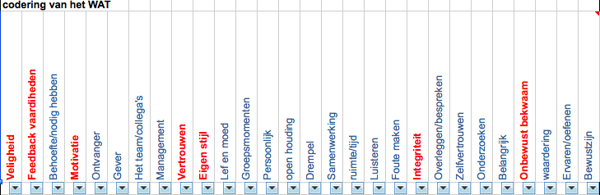

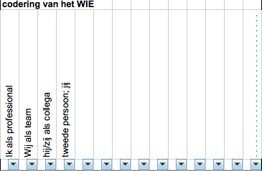
.

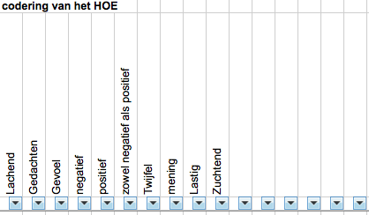

- De rode labels zijn de vooropgestelde thematische labels.
- De blauwe en zwarte labels zijn achteraf gestelde open labels

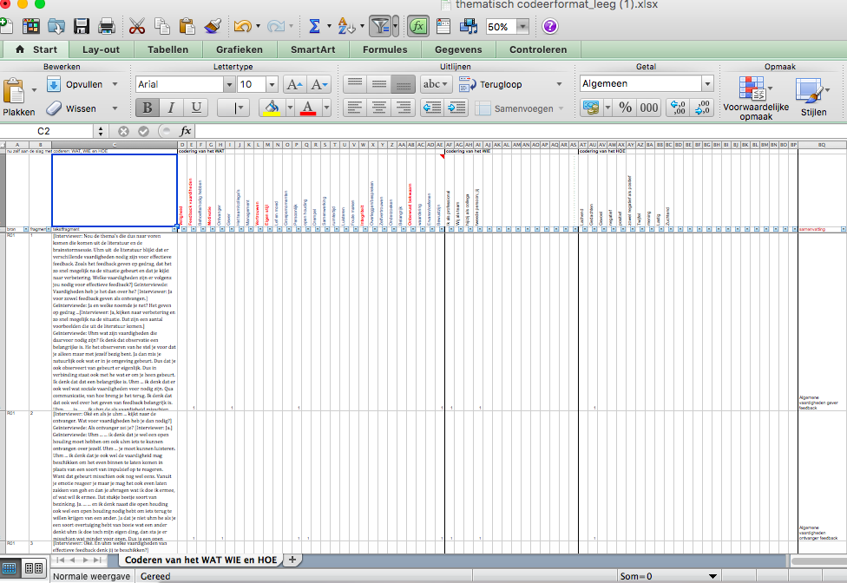

8.9 Bijlage I: Labelsets
Labelsets deelvraag 2: Wat hebben de medewerkers van het CIR Revalidatie in Arnhem nodig om feedback effectief te geven en ontvangen?
Vaardigheden x Behoefte/nodig hebben x lef en moed x ik als professional x gevoel
Vaardigheden x Behoefte/nodig hebben x lef en moed x ik als professional x gedachten
Vaardigheden x Behoefte/nodig hebben x ervaren/oefenen x ik als professional x gevoel
Vaardigheden x Behoefte/ nodig hebben x lef en moed x wij als team x gevoel
Vaardigheden x Behoefte/nodig hebben x lef en moed x wij als team x gedachten
Vaardigheden x Behoefte/nodig hebben x ervaren/oefenen x ik als professional x gedachten
Vaardigheden x Behoefte/nodig hebben x ervaren/oefenen x wij als team x gevoel
Vaardigheden x Behoefte/nodig hebben x ervaren/oefenen x wij als team x gedachten
Veiligheid x Behoefte/nodig hebben x drempel x ik als professional x gedachten
Veiligheid x Behoefte/nodig hebben x drempel x ik als professional x gevoel
Veiligheid x Behoefte/nodig hebben x drempel x wij als team x gedachten
Veiligheid x Behoefte/nodig hebben x drempel x wij als team x gevoel
Motivatie x Behoefte/nodig hebben x ruimte/tijd x ik als professional x gedachten
Motivatie x Behoefte/nodig hebben x ruimte/tijd x ik als professional x gevoel
Motivatie x Behoefte/nodig hebben x ruimte/tijd x wij als team x gedachten
Motivatie x Behoefte/nodig hebben x ruimte/tijd x wij als team x gevoel
Motivatie x Behoefte/nodig hebben x open houding x ik als professional x gedachten
Behoefte/nodig hebben x open houding x ik als professional x gevoel
Motivatie x Behoefte/nodig hebben x open houding x wij als team x gedachten
Motivatie x Behoefte/nodig hebben x openhouding x wij als team x gevoel
Behoefte/nodig hebben x groepsmomenten x ik als professional x gedachten
Behoefte/nodig hebben x groepsmomenten x ik als professional x gevoel
Behoefte/nodig hebben x groepsmomenten x wij als team x gedachten
Behoefte/nodig hebben x groepsmomenten x wij als team x gevoel
Labelsets deelvraag 3: Wat hebben de medewerkers van het CIR Revalidatie in Arnhem nodig om de feedback te integreren in de manier van werken?
Motivatie x Behoefte/nodig hebben x open houding x onbewust bekwaam x wij als team x positief
Motivatie x Behoefte/nodig hebben x open houding x onbewust bekwaam x wij als team x negatief
Behoefte/nodig hebben x groepsmomenten x onbewust bekwaam x wij als team x positief
Behoefte/nodig hebben x groepsmomenten x onbewust bekwaam x wij als team x negatief
Behoefte/nodig hebben x bewustzijn x onbewust bekwaam x wij als team x positief
Behoefte/nodig hebben x bewustzijn x onbewust bekwaam x wij als team x negatief
Vaardigheden x Behoefte/nodig hebben x ervaren/oefenen x onbewust bekwaam x wij als team x positief
Vaardigheden x Behoefte/nodig hebben x ervaren/oefenen x onbewust bekwaam x wij als team x negatief

8.10 Bijlage J: Toestemmingsformulier opnamen
Toestemming deelname onderzoek (Praktijkverbetering)
Ik geef toestemming voor deelname aan het onderzoek
- Ik kies er zelf voor om mee te doen met dit onderzoek.
- Ik mag altijd stoppen. Ik hoef dan niet uit te leggen waarom ik wil stoppen met het onderzoek.
- De onderzoeker heeft mij duidelijk uitgelegd waar het onderzoek over gaat en wat meedoen met het onderzoek voor mij betekent.
- Mijn vragen zijn door de onderzoeker goed beantwoord.
- Als ik nog vragen heb over het onderzoek, zal de onderzoeker die beantwoorden.
- Er mogen WEL/GEEN* geluidsopnamen/beeldopnamen* gemaakt worden. Deze opname wordt alleen gebruikt om precies op te kunnen schrijven wat ik gezegd heb. Als het onderzoek klaar is wordt de opname gewist.
- De onderzoeker zal mijn naam niet noemen als hij vertelt aan anderen over het onderzoek.
- De onderzoeker zal mijn naam niet noemen in het verslag dat hij schrijft over het onderzoek.

Datum:
Naam deelnemer:
Handtekening:
Naam onderzoeker:
Handtekening:
*doorstrepen wat niet van toepassing is.

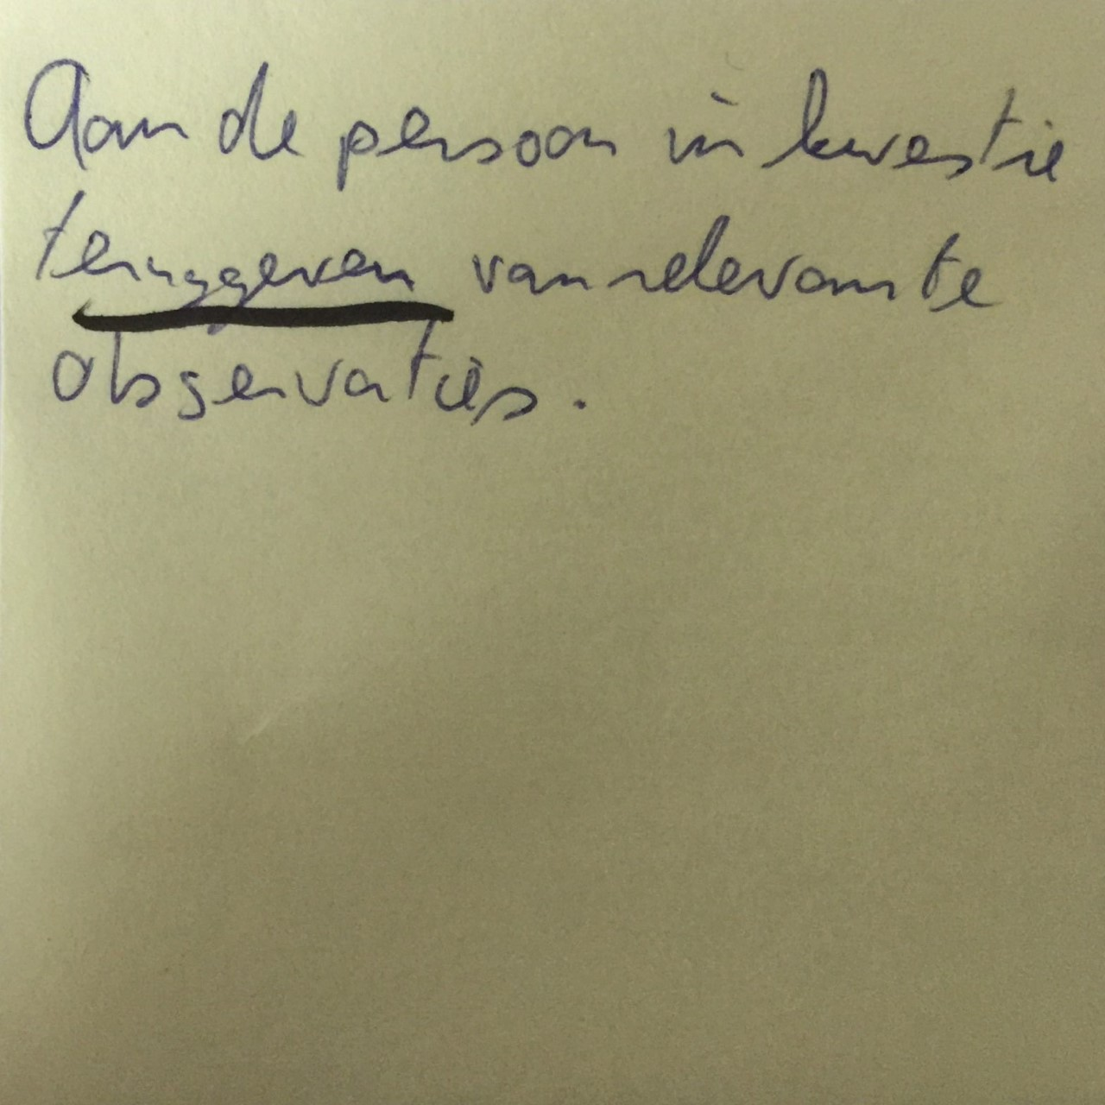
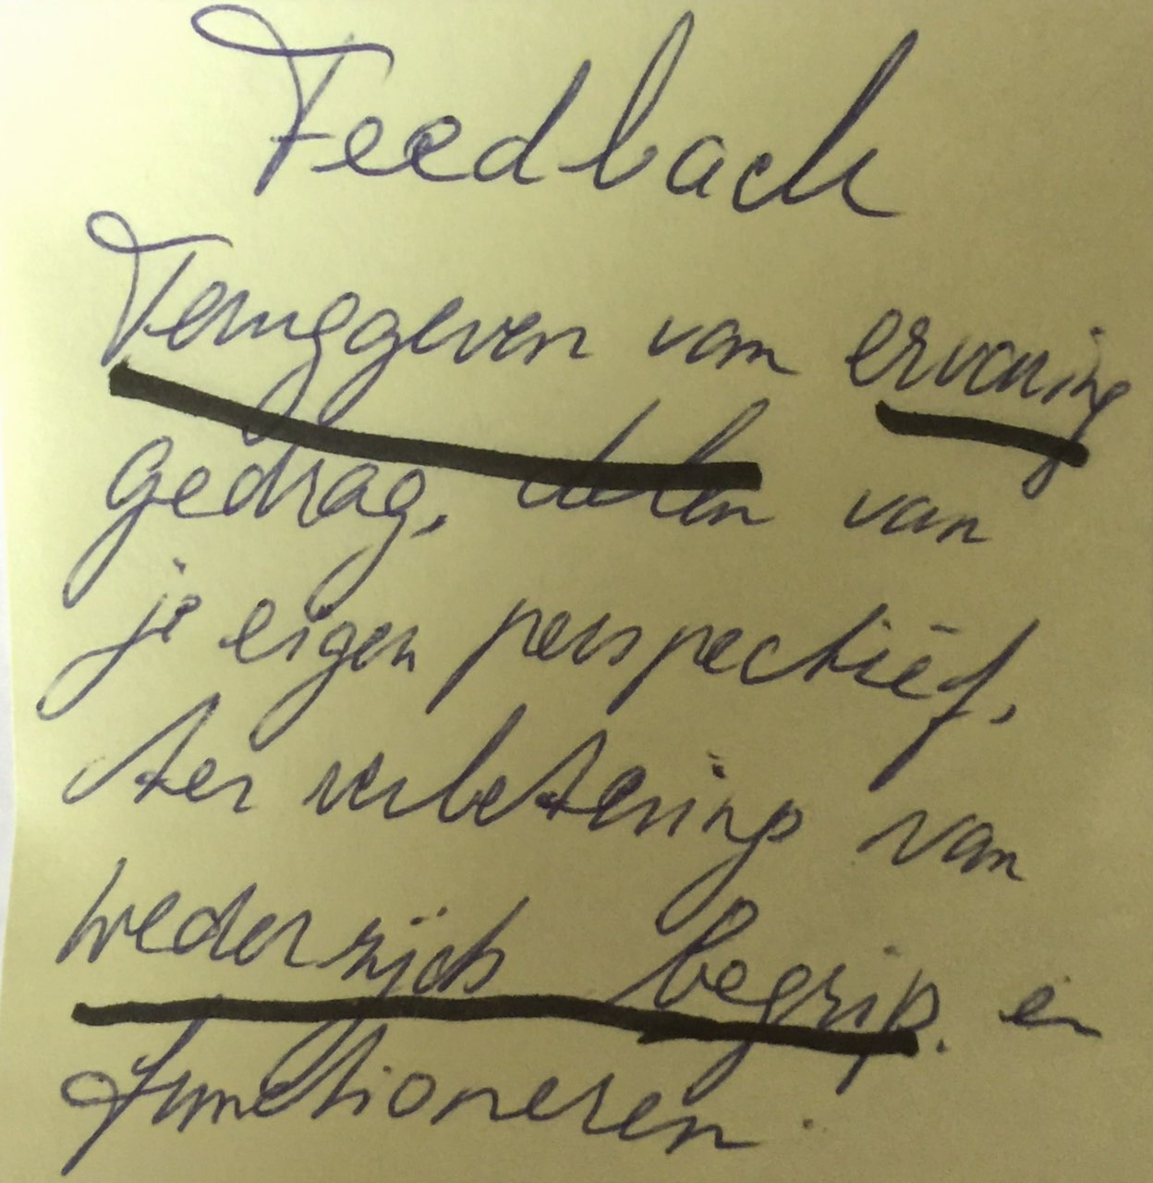
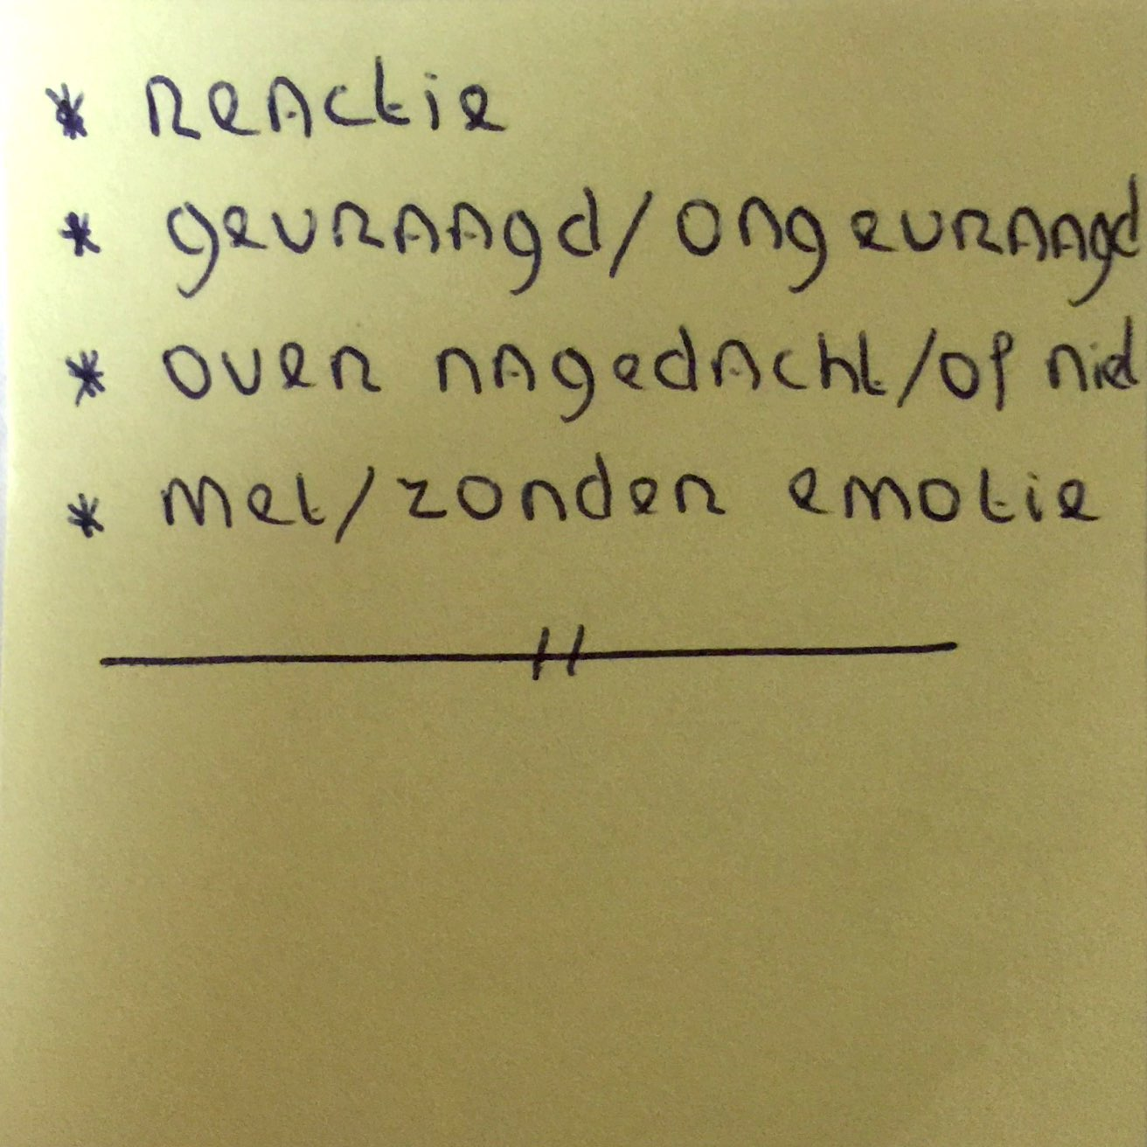
8.11 Bijlage K: Definities subgroepen
